ATIVIDADES PRÉ 2 PARA SEREM REALIZADAS DO DIA 27/04 À 01/05
PROFESSORA: ADRIANA
ALUNO:
DATA:

- PARA INICIAR A SEMANA VAMOS TREINAR O NOME E SOBRENOME, ESCREVA SEU NOME E SOBRENOME ALGUMAS VEZES NA FOLHA, COM A AJUDA DA MAMÃE, OBSERVE E RESPEITE A LINHA.

- FAÇA COM A MAMÃE A RECEITINHA DE UM BOLO OU DE UMA TORTA ( DE SUA PREFERÊNCIA) VOU MANDAR APENAS DE EXEMPLO UMA RECEITINHA, MAS PODEM ESTAR PREPARANDO OUTRO TIPO DE BOLO. O OBJETIVO PRINCIPAL É CONTAR, MOSTRAR QUANTIDADES, FALAR SOBRE CADA INGREDIENTE, A MAMÃE PODE LER OS RÓTULOS, PRESTAR ATENÇÃO NO PASSO A PASSO E CLARO DEPOIS DE PRONTO SE DELICIAR COM A FAMÍLIA. E NÃO SE ESQUEÇA DE REGISTRAR ESSA EXPERIENCIA ( ESCRITA, VIDEO OU FOTOS).

EXEMPLO DE RECEITA:

BOLO NEGA MALUCA

3 OVOS ( BATER AS CLARAS E RESERVAR)
1 XÍCARA DE AÇUCAR;
1 XÍCARA DE ÓLEO;
1 XÍCARA DE ÁGUA OU LEITE QUENTE ( NÃO FERVENTE);
3 COLHERES DE AMIDO DE MILHO (MAISENA);
1 PITADA DE SAL;
2 XÍCARAS DE FARINHA DE TRIGO;
1 COLHER DE SOPA DE FERMENTO EM PÓ;

BATER BEM NA BATEDEIRA E POR ULTIMO ACRESCENTAR O FERMENTO E AS CLARAS EM NEVE.

- O USO DA TESOURA SIGNIFICA UM DESAFIO PARA A CRIANÇA, UMA VEZ QUE ELA DEVE PRATICAR MOVIMENTOS COM AS MÃOS QUE ANTES NÃO ERAM TÃO FREQUENTES. A AQUISIÇÃO DE NOVAS HABILIDADES FAZ PARTE DA SÉRIE DE APRENDIZADOS E DESCOBERTAS QUE OS PEQUENOS DEVEM EXPERIMENTAR AO LONGO DE SEU DESENVOLVIMENTO COGNITIVO E PSICOMOTOR.

FAÇA PARA SEU FILHO RECORTAR LINHAS ( SIMPLES, SOBE E DESCE, CURVADAS) EM QUALQUER MATERIAL, PODE SER FOLHAS DE OFÍCIO, JORNAIS, REVISTAS ENFIM O QUE TIVER EM CASA. VOU PASSAR UM VIDEO NO WHAT’S COMO EXEMPLO.

- VAMOS BRINCAR COM BOLHAS DE SABÃO?? VOCÊ VAI PRECISAR DE UM COPO COM ÁGUA UM POUCO DE DETERGENTE E UM CANUDINHO (PODE SER UM TUBO DE CANETA).

BRINCAR, BRINCAR E BRINCAR.

- E PARA TERMINAR A SEMANA RESOLVA O SEGUINTE DESAFIO:

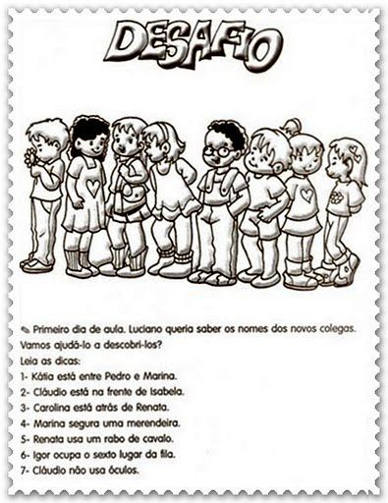
UMA ÓTIMA SEMANA DE ATIVIDADES!!!
GRANDE ABRAÇO DA PROFESSORA ADRIANA!

